该规则转自百度贴吧id@XiphoidXeric的帖子。
原帖地址：http://tieba.baidu.com/p/3809533811?pid=72093198008&cid=0#72093198008
原文：http://steinsgate.jp/rainet/111218_rulebook.pdf

——游戏必要道具
线路版图；
ONLINE卡（LINK卡 8张，VIRUS卡 8张）
TERMINAL卡（LINEBOOST 2张，VIRUSCHECKER 2张，FIREWALL 2张 404 NOT FOUND 2张）
*如需中文参考，基本如下：
ONLINE卡——线上卡
LINK卡——连接卡
VIRUS卡——病毒卡
TERMINAL卡——终端卡
LINEBOOST——光纤
VIRUSCHECKER——反病毒
FIREWALL——防火墙
404 NOT FOUND——404 未找到页面

——对战版图的说明
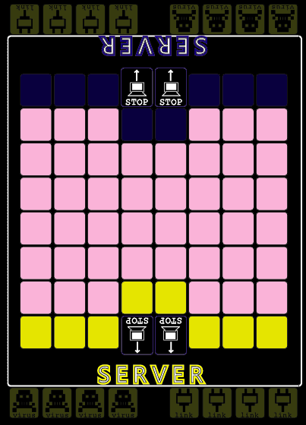
版图称为“线路版图”，呈现8x8格局，在之上进行游戏。
在外框上画着LINK与VIRUS图案的部分叫作【贮存区域】。这个区域用来放从对手处获得的卡。
写着「SERVER」的部分与写着「EXIT」的2格一并被叫作【服务器区域】。
※写着「SERVER」的部分叫作【服务器中心区域】。（战略上的目的地之一）
写着「EXIT」的格子是为了进入服务器中心区域而存在的【服务器入口】。
——初始配置
双方获得8张与自己胸口一侧服务器颜色不同的ONLINE卡（4张LINK卡、4张VIRUS卡）作为自己的棋子，背面朝上任意布置（在【初始配置线】上）。
※VIRUS卡在卡的一侧有红线，己方可以依此判断。
决定先攻。
从先攻玩家开始游戏。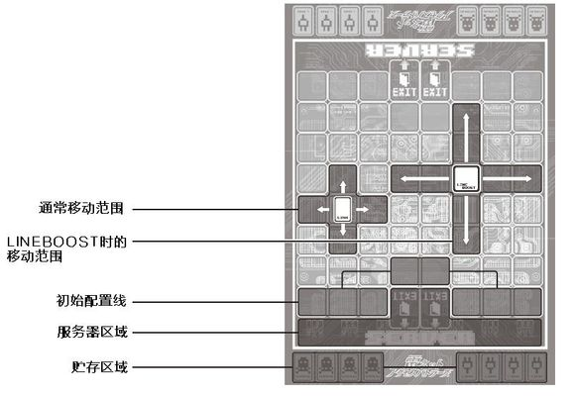

——胜利条件
胜利条件1：对手获得己方合计4张VIRUS卡
胜利条件2：取得对手合计4张LINK卡
（与3合计4张亦可）
胜利条件3：己方合计4张LINK卡侵入对方服务器中心区域
（与2合计4张亦可）

——游戏流程
以一回合移动一次ONLINE卡的方式进行游戏。
可以上下左右移动一格ONLINE卡。以下的格子或区域禁止作为移动终点：
[斜着移动][存在己方ONLINE卡的格子]][己方服务器中心区域][无格子区域]
移动终点若存在对手的ONLINE卡，自格中取得对手的ONLINE卡并确认内容，然后放置在己方贮存区域对应位置。
又，当己方卡片自敌方服务器入口进入敌方服务器时，将该卡放置在乙方贮存区域。
※可以翻到正面，也可以不翻到正面。
若行动的结果是一方凑齐4张VIRUS卡或一方凑齐4张LINK卡则游戏结束。
若非如此，进入对手的回合。
——TEMINAL卡的作用
可以在自己回合使用的具有特殊能力的卡叫作TEMINAL卡。为增加战略性，共使用4种不同的卡。
使用TERMINAL卡消耗一个回合，该回合不得移动ONLINE卡。
TERMINAL卡的效果可以按一回合一次和一局游戏分类。
LINEBOOST
在己方ONLINE卡上放置，则该卡获得最多移动2格的能力，但无法经过己方或对手的卡。该卡可以多次使用，但放置和解除各消耗一回合。
2格移动时不必一定以直线进行，可以90度直角旋转。
2格移动时第一步若进入了服务器入口，第2步可以直接进入服务器。

FIREWALL
当被放置于版图上时效果启动。
可设置于任意格子。放置了FIREWALL的格子对手无法经过或跳过。
※可以保护己方区域。
该卡可以多次使用，但放置和解除各消耗一回合。

VIRUSCHECK
1局游戏只能使用一次的特殊卡。
使用时指定对手1张卡，对手必须将之亮出。此后此卡维持亮出状态。
404NOTFOUND
1局游戏只能使用一次的特殊卡。
可以清洗己方的两张ONLINE卡，此时可以将被VIRUSCHECK的卡翻回反面。
※清洗时请确保对手看不到卡的内容。

——Q&A
Q：可以利用LINEBOOST一次取得对手2张卡吗？
A：不可以，第一步如果碰到卡了就必须停下取卡了。顺带一提放置或取下LINEBOOST都消耗一回合。
Q：装着LINEBOOST的卡可以进入服务器吗？此后怎么做？
A：可以，LINEBOOST回收手卡。
Q：装着LINEBOOST的卡被取得，是否可以要求归还？
A：归还。
Q：EXIT可以放FIREWALL吗？
A：不可以。
Q：可以将VIRUS卡接入对手服务器吗？又，必须立刻公开吗？
A：虽然是自杀行为，但是该行动允许。进入服务器的卡可以选择非公开迷惑对手。
Q：“撤除防火墙”时只能撤除自己的不能撤除对手的是吗？
A：不能撤除对手的。
Q：取得了对手装着LINEBOOST的卡，此后如何操作？
A：将该卡放置在己方贮存区域，然后将LINEBOOST归还。
Q：404NOTFOUND启动时，被清洗的卡种有一张搭载了LINEBOOST，此时如何处理？
A:LINEBOOST留在原地，清洗后搭载在此处的卡（背面朝上）上，也就是说可以交换LINEBOOST原本搭载的卡。

完

